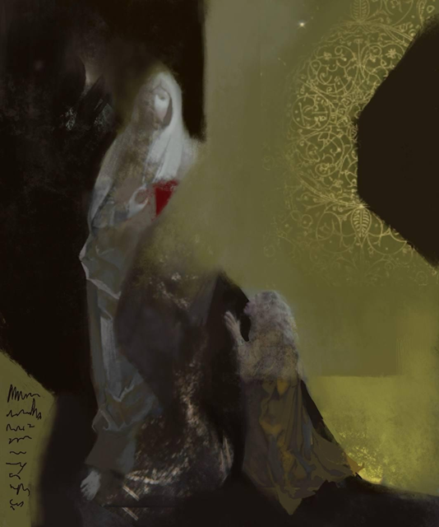

«ЗАЛИШОК ДНЯ»

